КОНСПЕКТ РОДИТЕЛЬСКОГО СОБРАНИЯ В СРЕДНЕЙ ГРУППЕ ПО ТЕМЕ :

«ИГРА В ЖИЗНИ РЕБЁНКА»

Собрание провела:
Воспитатель высшей категории
Логвинова Наталья Николаевна
МДБОУ №18 п.Октябрьский
Краснодарский край,
Красноармейский район

Цели:
1.подвести родителей к осознанию важности игры в жизни ребенка, 2.познакомить с особенностями игры детей группы;
3.дать родителям образцы игр с ребенком;
4.помочь понять ответственность взрослых за выбор детских игрушек;
5.повысить уровень педагогической культуры родителей.
6. развивать коммуникативные навыки участников.

Ход собрания
Родители проходят в зал под музыку и рассаживаются .
Добрый вечер! Мы рады новой встрече с вами. Сегодня мы поприветствуем друг друга с помощью пальчиковой игры.
1. Приветствие
Родители сидят в кругу, каждый участник представляется, дотрагиваясь своей ладонью до ладони соседа, и говорит небольшой комплимент.
Скажите, вам понравилась игра? (да)
А как вы думаете ,любят ли ваши дети играть? (да)
Давайте послушаем ответы детей.
1. Вы любите играть?
2. В какие игры вы играете дома?
3. У вас есть любимые игрушки? Какие? Как вы играете с ними?
4. Играют ли с вами взрослые? Кто?
5. Как бережете игрушки?
Как вы услышали ,ни один ребенок не ответил «нет», потому что игра – это искра, зажигающая огонек пытливости и любознательности. Тема нашего собрания «Игра в жизни ребенка».
2. Мини – лекция (сопровождением слайдов)
Игры занимают важное место в жизни ребенка. Они являются его естественным состоянием, потребностью детского организма. Малыш всегда играет по собственному желанию и ради самого процесса игры.
Главное преимущество игры заключается в том, что это активная и самостоятельная деятельность. Именно в игре, а не в обучении и не в разговорах развиваются способности, и формируется личность ребенка!
Игра способствует поддержанию у ребенка хорошего настроения, обогащению его чувственного опыта, развитию наглядно-образного мышления, воображения и речи. Дети с хорошо развитым воображением обладают более высоким интеллектом. Лучше ориентируются в нестандартных ситуациях, успешнее учатся.
В игре дети знакомятся с разными видами деятельности взрослых, учатся понимать чувства и состояния других людей, сопереживать им, приобретают навыки общения со сверстниками и старшими детьми. Игра обладает прекрасным психотерапевтическим эффектом, так как в ней ребенок может через игровые действия неосознанно и непроизвольно высвободить накопившиеся негативные переживания, «отыграть» их.
Игра дает ребенку особое ощущение всесилия и свободы.
Игра – наиболее естественный и продуктивный способ обучения детей.
Мы тоже сегодня хотим пригласить поиграть в игру.
5. Игра для родителей .
Игра «Возьми приз»
Цель: познакомить родителей с игрой, направленной на развитие внимания, двигательной координации ребенка.
Участники встают в круг. На слово «три» нужно быстро взять со стола приз(или все должны хлопнуть в ладоши.)
Расскажу я вам рассказ
В полтора десятка фраз.
Лишь скажу я слово «три»,
Приз немедленно бери.
Однажды щуку мы поймали,
Распотрошили, а внутри
Рыбешек много увидали
И не одну, а целых …пять
Мечтает мальчик закаленный
стать олимпийским чемпионом
Смотри, на старте не хитри,
А жди команду: раз, два … марш!
Когда стихи запомнить хочешь,
Их не зубри до полной ночи,
А лишь с утра их повтори
Разок, другой, а можешь -… семь.
Однажды поезд на вокзале
Мне три часа пришлось прождать…
Ну что же приз, друзья, не брали,
Когда была возможность взять?

Немаловажное значение играет игрушка.
Анализ анкетирование родителей.
1. Какие условия для игр дома?
Игровой уголок.
2. Где и как хранятся игрушки?
Игровая коробка, тумба.
3. Как приучаете убирать игрушки?
Объясняем.
4. Как часто и по какому поводу покупаете игрушки?
По праздникам.
5.Часто ли ребенок ломает игрушки?
Не часто – беседуем.
6.Кто из членов семьи чаще всего играет с ребенком?
И папа и мама.
7. Какие роли и сюжеты разыгрываете чаще всего?
Дочки – матери, больница, семья, что видите на улице, сказки, экране.
«Играйте со своими детьми, получайте от этого удовольствие и результаты не заставят себя ждать!»
Родительское собрание во 2-ой младшей группе «Подсолнушки».
Собрание подготовила Логвинова Н.Н.

«Игра в жизни ребенка»
Цели:
1.подвести родителей к осознанию важности игры в жизни ребенка, 2.познакомить с особенностями игры детей группы;
3.дать родителям образцы игр с ребенком;
4.помочь понять ответственность взрослых за выбор детских игрушек;
5.повысить уровень педагогической культуры родителей.
6. развивать коммуникативные навыки участников.

Ход собрания
Родители проходят в зал под музыку и рассаживаются .
Добрый вечер! Мы рады новой встрече с вами. Сегодня мы поприветствуем друг друга с помощью пальчиковой игры.
1. Приветствие
Родители сидят в кругу, каждый участник представляется, дотрагиваясь своей ладонью до ладони соседа, и говорит небольшой комплимент.
Скажите, вам понравилась игра? (да)
А как вы думаете ,любят ли ваши дети играть? (да)
Давайте послушаем ответы детей.
1. Вы любите играть?
2. В какие игры вы играете дома?
3. У вас есть любимые игрушки? Какие? Как вы играете с ними?
4. Играют ли с вами взрослые? Кто?
5. Как бережете игрушки?
Как вы услышали ,ни один ребенок не ответил «нет», потому что игра – это искра, зажигающая огонек пытливости и любознательности. Тема нашего собрания «Игра в жизни ребенка».
2. Мини – лекция (сопровождением слайдов)
Игры занимают важное место в жизни ребенка. Они являются его естественным состоянием, потребностью детского организма. Малыш всегда играет по собственному желанию и ради самого процесса игры.
Главное преимущество игры заключается в том, что это активная и самостоятельная деятельность. Именно в игре, а не в обучении и не в разговорах развиваются способности, и формируется личность ребенка!
Игра способствует поддержанию у ребенка хорошего настроения, обогащению его чувственного опыта, развитию наглядно-образного мышления, воображения и речи. Дети с хорошо развитым воображением обладают более высоким интеллектом. Лучше ориентируются в нестандартных ситуациях, успешнее учатся.
В игре дети знакомятся с разными видами деятельности взрослых, учатся понимать чувства и состояния других людей, сопереживать им, приобретают навыки общения со сверстниками и старшими детьми. Игра обладает прекрасным психотерапевтическим эффектом, так как в ней ребенок может через игровые действия неосознанно и непроизвольно высвободить накопившиеся негативные переживания, «отыграть» их.
Игра дает ребенку особое ощущение всесилия и свободы.
Игра – наиболее естественный и продуктивный способ обучения детей.
Мы тоже сегодня хотим пригласить поиграть в игру.
5. Игра для родителей .
Игра «Возьми приз»
Цель: познакомить родителей с игрой, направленной на развитие внимания, двигательной координации ребенка.
Участники встают в круг. На слово «три» нужно быстро взять со стола приз(или все должны хлопнуть в ладоши.)
Расскажу я вам рассказ
В полтора десятка фраз.
Лишь скажу я слово «три»,
Приз немедленно бери.
Однажды щуку мы поймали,
Распотрошили, а внутри
Рыбешек много увидали
И не одну, а целых …пять
Мечтает мальчик закаленный
стать олимпийским чемпионом
Смотри, на старте не хитри,
А жди команду: раз, два … марш!
Когда стихи запомнить хочешь,
Их не зубри до полной ночи,
А лишь с утра их повтори
Разок, другой, а можешь -… семь.
Однажды поезд на вокзале
Мне три часа пришлось прождать…
Ну что же приз, друзья, не брали,
Когда была возможность взять?

Немаловажное значение играет игрушка.
Анализ анкетирование родителей.
1. Какие условия для игр дома?
Игровой уголок.
2. Где и как хранятся игрушки?
Игровая коробка, тумба.
3. Как приучаете убирать игрушки?
Объясняем.
4. Как часто и по какому поводу покупаете игрушки?
По праздникам.
5.Часто ли ребенок ломает игрушки?
Не часто – беседуем.
6.Кто из членов семьи чаще всего играет с ребенком?
И папа и мама.
7. Какие роли и сюжеты разыгрываете чаще всего?
Дочки – матери, больница, семья, что видите на улице, сказки, экране.
«Играйте со своими детьми, получайте от этого удовольствие и результаты не заставят себя ждать!»
7. Тест для родителей «Игрушки расскажут о характере взрослого»
Любой родитель согласится, что предпочтение, которое ребенок отдает какому – виду занятия, либо определенной игрушке, довольно точно отражает особенности его душевного склада. Припомните, каким играм и игрушкам вы в детстве уделяли больше внимания. Психологи считают, что из этого можно сделать вполне определенные выводы о характере взрослого человека.
(предлагаю родителям взять понравившуюся игрушку)
Пластилин. Вы обожаете усовершенствования. Вы стараетесь своими руками создать новую реальность. Порой, она настолько необычна, что трудно провести грань между вымыслом и действительностью. Вы сами не любите меняться, хотя сами не жалеете усилий, чтобы изменить мир.
Конструкторы. Если вы часами сидели за этой игрой, то скорее вы упорны, а порой упрямы. Задумав что-нибудь, вы не свернете с выбранного пути. Не любите неожиданностей, предпочитаете привычный ход событий.
Книги. Вы – неутомимый мечтатель. Любите путешествовать, не выходя из дома. Обладая пытливым умом, вы способны докопаться до самых глубин познания, однако, порой, запускаете будничные дела.
Краски. Вы чрезвычайно восприимчивы, способны улавливать тончайшие оттенки отношений, но реакция на них будет разной. Вашему окружению можно позавидовать, вы тонкий душевный человек, с которым всегда уютно, вы открыты миру во всех его проявлениях и радуетесь полноте жизни.
Железная дорога. Вы любите новые города и страны, новые знакомства. Вы любите двигаться по жизни с комфортом, останавливаетесь там, где понравиться, но вы нигде не склонны подолгу задерживаться и поэтому ваша жизнь – череда встреч и расставаний.
Плюшевые игрушки. Вы любите ощущения и переживания. Вам нужно всё испытать, всё прочувствовать, тяга к играм заложена в вас от природы. Важно только направить её в нужное русло, иначе эмоции возьмут верх.
Куклы. Вам невероятно интересно знакомиться с новыми людьми, чтобы узнать их поближе. Вы словно коллекционируете людей, стремитесь безгранично расширить круг своего общения. Не исключено, что судьбою вам предназначено изучать человеческую природу.
Солдатики. Вам с детства нравится намечать тактические цели, планировать свои манёвры. Вы всё предварительно обдумываете и планируете прежде, чем воплотить в жизнь свои намерения. Очень любите соревновательные игры, особенно, когда удаётся кого-то переиграть. Легко усваиваете новую информацию.
Фотоаппарат. Вы принадлежите к тому типу людей, которые желают удержать все впечатления в памяти. Обычно вам трудно выразить своё душевное состояние, вы сильно зависите от оценок окружающих, но слишком самолюбивы, чтобы в этом признаться.
Мяч. Вы человек действия, несклонный к долгим и мучительным размышлениям. Если вы что-то задумаете, то стремитесь действовать быстро и решительно, и вас трудно удержать. Вы не притязательны в быту. Отсутствие комфорта вас не смущает. Для полного счастья вам нужно общение с близкими по духу людьми, готовыми разделить и оценить вашу активность.
Существуют различные виды игрушек. (демонстрация слайдов)
1. Кукла. Ребенок во время игры как бы одушевляет куклу, разговаривает с ней, доверяя ей свои тайны и радости, проявляя ней заботу.
2. Технические игрушки – транспорт, конструкторы, всевозможные технические агрегаты, особой популярностью у детей пользуется «Лего», развивающие мелкую моторику, ориентировку в пространстве, мышление, творчество.
3. Игрушки – забавы, смешные фигурки зверей, животных, человечков, например зайчик, играющий на барабане. В основе их лежит движение, сюрприз, неожиданность. Их назначение позабавить детей, воспитывать чувство радости.
4. Маскарадно – елочные игрушки, связанные с празднованием Нового года.
5. Спортивно-моторные игрушки, способствующие повышению двигательной активности.
6. Театральные игрушки – служат целям эстетического воспитания.
7. Музыкальные – игрушки, погремушки, музыкальные инструменты.
8. Дидактические игры – с помощью которых детей знакомят с различными понятиями: с формой, цветом, величиной. Они воспитывают у детей познавательные способности.
9. Строительные игрушки – состоящие из геометрических фигур.
8. Дискуссия о вреде и пользе современных игрушек.
Родителям предлагаются различные игрушки (матрешка, Барби, набор животных, Телепузик, пирамидка, конструктор). Нужно разделить лист бумаги пополам и рассмотреть плюсы и минусы любой игрушки по выбору. Затем коллегиально выясняется бесполезность или вред игрушки.
СОВЕТ: Прежде чем сделать очередную покупку, неплохо спросить малыша, как он будет с ней играть. Если 90% игры приходится на долю ребенка и только 10% на долю игрушки, то это хорошая игрушка. Прекрасной игрушкой для малыша может стать картонная коробка, в которую можно забраться. Она может быть и кораблем, и крепостью, и ракетой. Такая игрушка стимулирует и фантазию и воображение. Ее можно использовать такой, какая она есть. А можно прорезать в ней дырки - иллюминаторы, разрисовать. Игрушки – самоделки имеют большое воспитательное значение.
Подведение итогов родительского собрания.
– Я думаю, что каждый из нас получил много информации к размышлению и хороших рекомендаций по интересующему вопросу. И на прощание, хочется узнать, что каждому из вас дала наша сегодняшняя встреча, что нового и полезного вы узнали сегодня, о чем стоит задуматься. (Родители передают мяч по кругу и высказывают свое мнение).
– Давайте поставим веселую точку в конце нашей встречи. Сейчас я вам буду говорить небольшие фразы, если вы с ними согласны, выполняйте соответствующие движения. Если не согласны, не делайте ничего.
– Если вы думаете, что при игре с ребенком эмоции не столь важны, дотроньтесь до кончика носа.
– Если вы полагаете, что игрушка — это носитель информации для ребенка, как газета или интернет для взрослого, потопайте ногами.
– Если вы уверены, что взрослые должны играть в игры вместе с детьми, улыбнитесь.
– Если вы считаете, что с помощью игры обучение и социализация ребенка происходят эффективнее, а воспитание приятнее, кивните головой.
– Если вы думаете, что игрушка должна быть не только орудием игры, но и создавать условия для его развития, помашите рукой.
– Если вы верите в то, что игрушка способна программировать поведение ребенка и воздействовать на него как положительно, так и отрицательно, похлопайте в ладоши.
И в заключении нашей встречи предлагаю Вам любимую музыкальную игру ваших детей
«Разноцветная игра»
– Благодарим всех за активную работу!
Всем участникам родительского собрания выдаются памятки.

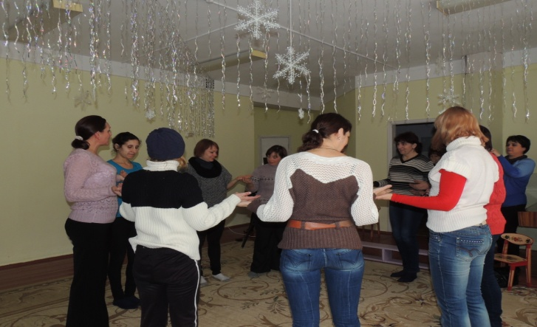
Родители приветствуют друг друга.
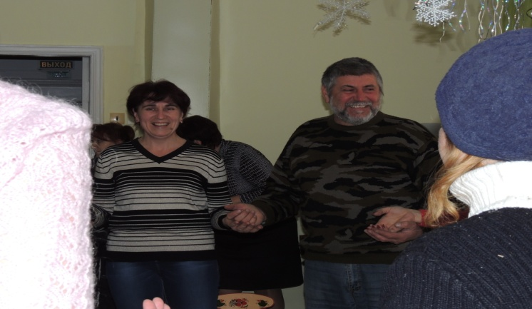
Оказывается не так уж и сложно сказать добрые слова.
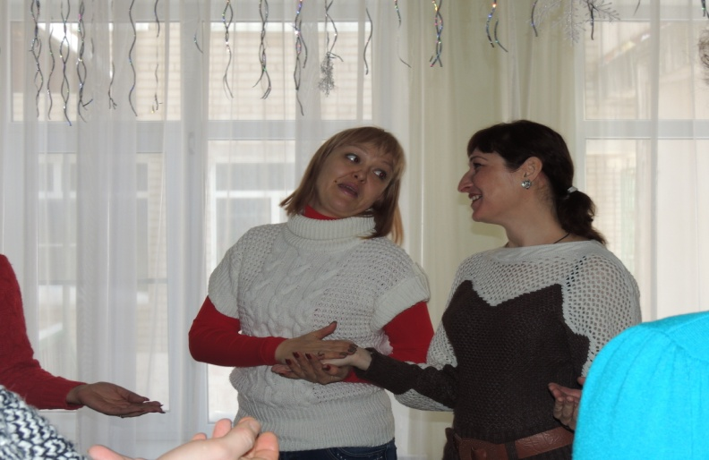
Давайте говорить друг другу комплименты…
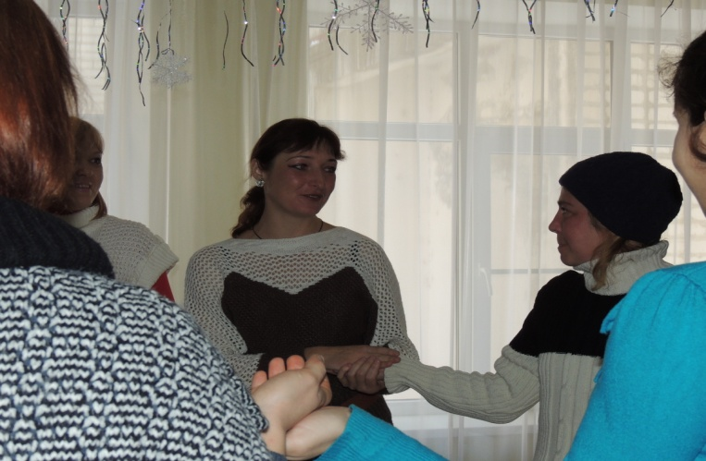

Мини-лекция «Игра в жизни ребенка»
(сопровождением слайдов)

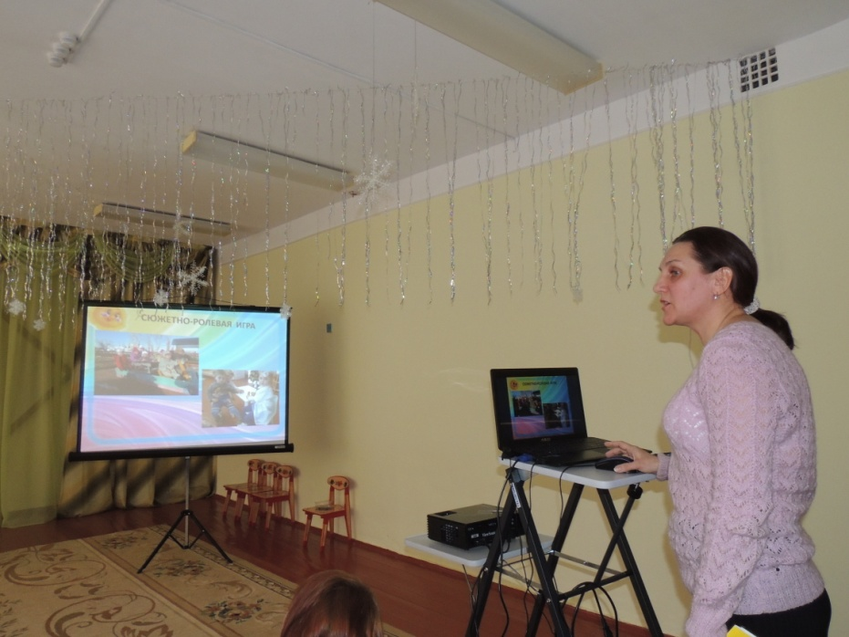

Лучше один раз увидеть….и послушать полезно.

